Règlementation des Boisements (RB)

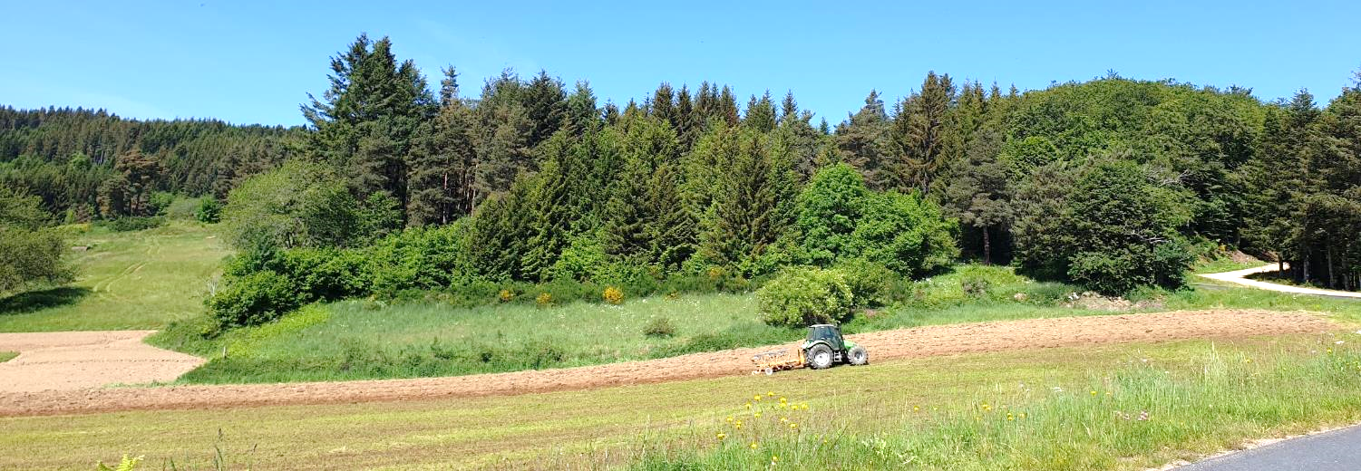

Le Département du Puy-de-Dôme a engagé l’élaboration de la Règlementation des Boisements sur les communes d'AULHAT-FLAT, BEAULIEU, BRENAT, CHARBONNIER-LES-MINES, COUDES, ISSOIRE, LE BREUIL-SUR-COUZE, LE BROC, LES PRADEAUX, MONTPEYROUX, MORIAT, NONETTE-ORSONNETTE, ORBEIL, PARENT, PARENTIGNAT, PERRIER, SAINT-BABEL, SAINT-MARTIN-DES-PLAINS, SAINT-YVOINE, SAUVAGNAT-SAINTE-MARTHE, USSON et VARENNES-SUR-USSON.

Il a missionné le bureau d’études Réalités pour établir un diagnostic, animer les réunions et produire les documents nécessaires.

Les objectifs de la réglementation des boisements :
Le maintien des terres pour l’agriculture ;
La préservation des paysages ;
La protection des milieux naturels ;
La protection de la ressource en eau ;
La prévention des risques naturels.

Qu’est-ce que la réglementation des boisements ?
Il s’agit de définir des règles de plantation, de replantation ou de semis d’essences forestières sur le territoire d’une commune ou d’un territoire intercommunal en dehors des parcelles bâties. Trois types de périmètres (et leurs sous-périmètres) de réglementation sont délimités : un périmètre à boisement interdit, un périmètre à boisement réglementé et un périmètre à boisement libre. Les cultures des sapins de Noël, les plantations d’arbres fruitiers ne sont pas concernées, de même les parcs et jardins attenants à une habitation échappent à cette réglementation.

Comment est établie la réglementation des boisements (ou sa révision) ?
La réglementation des boisements est mise en place par le Conseil Départemental sur proposition de la commission intercommunale d’aménagement foncier ; suite à l’organisation de réunions en groupes de travail dans les différentes communes, avec l’appui technique du bureau d’études Réalités et des services du département.

Etat d’avancement de la procédure
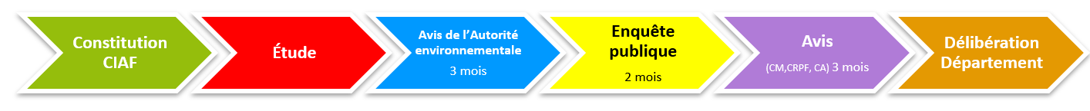

La réunion de lancement s’est tenue le 27 avril 2023 à Orbeil.
Le bureau d’études Réalités, missionné par le Département, a débuté ses investigations de terrain, qui se poursuivront jusqu’en début d’année 2024. Des réunions vont être organisées en parallèle. Les personnes qui souhaiteraient participer sont invitées à se faire connaitre en Mairie (nom, prénom, adresse postale et adresse mail).
Les étapes de validation dureront ensuite 1 an environ, comprenant une phase d’enquête publique, lors de laquelle vous serez invités à venir consulter les documents provisoires.

